الانزيمات

الانزيمات : هي محفزات او عوامل مساعدة بايلوجية بروتينية التركيب غروية الشكل تخلق بوساطة خلايا الجسم وتحتوي على موقع فعال active cite ويتم فيه تحول تلك المادة المتفاعلة الى نواتج .ولكل انزيم تخصص معين.
ان الهضم وعمليات التمثيل الغذائي وتنفس الخلايا وتقلص العضلات امثلة على الفعاليات الفسيولوجية المختلفة وكلها تعتمد على الانزيمات.
كلمة انزيم مشتقة من كلمة لاتينية معناها " في الخميرة" "in "yeast.
في عام 1926 عزل العالم summer الانزيم urease ووجد انه بروتين وقبلها في عام 1897 كان بخنر Buchner قد عزل خميرة السكر .
في الوقت الحاضر عرف اكثر من 1500انزيم.

طبيعة الانزيمات واختلافها عن العوامل المساعدة اللاعضوية
1- الانزيم يدخل التفاعل بكميات قليلة دون اي تغييرفي تركيبة الكيمياوي .
2-الانزيمات ذات حساسية عالية.
3-تتلف بسرعة بالحرارة.
4-تعمل بنطاق معين من pHوتتلف بسرعة بالاحماض والقواعد.
5-تتكون جميعها من البروتينات وتتصف بان مفعولها متخصص.
6-تفقد فعاليتها اثناء التفاعلات البايلوجية بمرور الزمن لهذا فانها تتجدد باستمرار.
7- وزنها الجزيئي كبير يصل الى 10⁶.
8-تحتوي بعض الانزيمات على مكونات كيميائية يحتاجها الانزيم لابداء نشاطه التام وتسمى العوامل المساعدة المرافقة( Cofacter) وتكون اما على شكل معادن مثل ايونات Zn^{+2,} Mn⁺² ,Mg⁺² ,Fe⁺³, Fe⁺² , Cu⁺² او على شكل جزيئة عضوية تسمى مرافقة الانزيم (Coenzyme) ويحتاج بعض الانزيمات الى كلا النوعين. بينما العوامل المساعدة اللاعضوية لاتحتاج الى مواد اضافية.
9- التركيب البنائي للانزيميات من حيث عدد السلاسل البيبتيدية حيث تكون اما:
ا- monomer : سلسلة ببتيدية واحدة مثل انزيم تربسين Trypsin
ب-:oligomer (2-60) سلسلة ببتيدية حيث تسمى السلسلة الواحدة subunit وحدة ثانوية مثل انزيم Hexokinase.
ج- معقد متعدد الانزيميات: حيث مجموعة من الانزيمات تعمل معا لتحويل المادة الاساس الى ناتج مثل انزيم pyruvate dehydrogenase complex الذي يتكون من ثلاث انزيمات.
10- لاتقاوم الانزيمات بتغيير التوازن بل بتسريع الوصول الى التوازن وجعل التفاعل ممكنا وذلك بتقليل طاقة التنشيط لتتيح لنسبة اكبر من الجزيئات ذات الطاقة المشاركة في التفاعل.

الية عمل الانزيم
تقوم الانزيمات بعملية التشبع بالنسبة للمادة الاساس ثم تتحول الى ناتج ويمكن ترتيب التفاعل الانزيمي بالشكل التالي :

Example
انزيم لونه بني مرحلة انتقالية مادة اساس انزيم كاتليز لونه بني
لونه احمر

-حيث يتحد الانزيم مع المادة الاساس S لتكون المعقد (E---S ) والاتحاد يكون على سطح الانزيم في الموقع الفعال.
-تتحرر المادة الاساس بمراحل انتقالية هي (E---Z , E----Y, E----X).
- الخطوة الاخيرة حيث تتحول الى ناتج P وينفصل تاركا الانزيم الحلر يكرر عمله من جديد.

الموقع الفعال Active site
هي من الاحماض الامينية من الانزيم تشكل مركزا يتحد فيه الE مع الS حيث لكل انزيم موقع فعال واحد او اكثر مسؤول عن قيام الانزيم بعمله وهذا المركز الفعال يحدد نوع وتعاقب الاحماض الامينية التي ترتبط به ومن هنا تاتي خصوصية كل الانزيم .
انزيم الببسين يحتوي على مركز نشط واحد , وانزيم urease يحتوي على اربع مراكز نشطة.

طاقة التنشيط Activation energy
هي كمية الطاقة اللازمة لجلب جميع الجزيئات الموجودة في وزن جزيئي غرامي للمادة الى الحالة الانتقالية.
الحالة الانتقالية Transition energy
هي الحالة الغنية بالطاقة عند قمة المنحني وتكون المركبات عندها غير مستقرة سرعان ماتتحلل لتعطي النواتج
التحفيز
ان عمل الانزيم هو تقليل طاقة التنشيط وبالتالي تحصل نسبة اكبر من الجزيئات على الطاقة اللازمة للتفاعل حيث يرتبط الانزيم مع المادة الاساس لتكوين المعقد ES لكي يتم التفاعل المطلوب.
علما ان الانزيمات لاتغير توازن التفاعل Reaction equilibrium بل سرعة التفاعل.

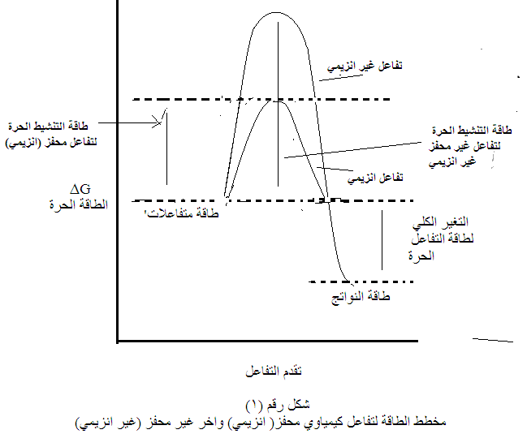

11- تمتلك الانزيمات طاقة هائلة كعامل مساعد لزيادة سرعة التفاعل وكمثال اتحاد الCO₂ مع الماء الذي يحدث داخل الانسجة الحية ينقل CO₂ من الانسجة الى الدم ومنها الى الحويصلات الرئوية والذي يتم بوساطة انزيم Carbonic anhydrase وهو من اسرع الانزيمات المعروفة حيث ان كل جزيئة انزيم تمكن من اتحاد 6 × 10 ⁵ جزيئة CO₂ مع الماء في الثانية الواحدة وهذة السرعة مليون مرة اكثر من التفاعل بدون انزيم.

تقسيم الانزيمات من حيث موقع العمل
1- انزيمات داخليةEndoenzyme
تعمل داخل الخلية نفسها وليس لها القدرة على التنافذ خلال اغشية الخلايا
مثال: الانزيمات التاكسدية.
2- انزيمات خارجية Exoenzyme
تعمل خارج الخلية اي بعد افرازها من الانسجة
مثال:الانزيمات الهاضمة.
وحدة الانزيم I.U. International unit of enzyme
هي تلك الكمية من الانزيم التي تساعد على تحويل مايكرومول واحد من المادة الاساس الى ناتج في دقيقة الواحدة وفي ظروف قياسية.

الفعالية النوعية Specific activity U/mg
وهي عدد وحدات الانزيم في كل ملغم من البروتين.
تسمية الانزيمات
تسمى الانزيمات باضافة (ase ) بعد اسم المادة الاساس التي يعمل عليها الانزيم مثل urease , sucrose , lipase , maltase وهذة هي التسمية القديمة.
اما التسمية الحديثة فهي نسبة الى المجاميع الرئيسية الستة من التفاعلات الحياتية ونوعية المادة الاساس حيث اعطي لكل انزيم رقم معين يتالف من اربع ارقام كل منها يرمز لصفة معينة في التفاعل وهذا اقر من قبل الاتحاد العالمي للكيمياء الحياتية IUBAC.

التصنيف العالمي للانزيمات حسب نوع التفاعل
1- انزيمات الاكسدة والاختزال Oxido reductase.
2-انزيمات النقل للمجاميع Transferase.
3- انزيمات التحلل المائي Hydrolase.
4-انزيمات الفصل والاضافة Lyases.
5- انزيمات المتناظرات Isomerase .
6- انزيمات التركيب الحياتي (التخليق) Ligase.
حيث لكل نوع من الانزيمات رقم يدل عليه. ولكل انزيم اعطي رقم معين يتالف من اربع ارقام, فيدل الرقم الاول على المجاميع الستة الرئيسية ويدل الرقم الثاني على المجاميع الثانوية subunits والرقم الثالث على المجاميع تحت الثانوية subsubunits اما الرابع فيدل على تسلسل الانزيمات نسبة الى تركيب المادة الاساس وهذا الرقم ياتي بالنسبة الى اسبقية الانزيمات المكتشفة ويكون اعتباطي. حيث الsubunit تشير الى المجموعة التي يطرا عليها التفاعل مثل C=O و C—OH و NH₂.
وال subsubunit تشير الى نوع مساعد الانزيم.

1- انزيمات الاكسدة والاختزال Oxido reductase.
ان الطاقة التي يحتاجها الاجسام الحية تحصل عليها من اكسدة الاغذية بعد هضمها وهذة الاكسدة تجري بثلاث طرق جميعها تشمل على فقدان الكترونات.
ا- اضافة اوكسجين.
ب-فصل الهيدروجين من المواد وهي الصورة الرئيسية لعمليات التاكسد البايلوجي .
ج- فصل الالكترون.

مثال على فصل الهيدروجين

مثال اخر:

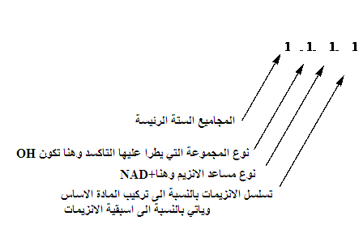
2- انزيمات النقل Transferase
هذة الانزيمات تساعد على نقل انواع المجاميع من مركب الى اخر
مثال:
نقل مجموعة الفوسفات تقوم بها انزيمات ال kinase مثل
Hexokinase EC .2.7.2
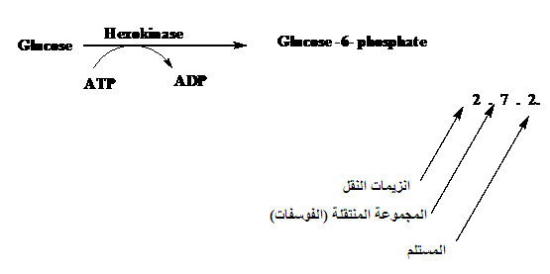
وقد تكون المجموعة المنتقلة فنيل او كاربوكسيل COOH او الديهايد او كيتون او الكل وكذلك مجاميع فسفورية او كبريتية او نتروجينية

3- الانزيمات المميئة Hydrolyses
وهي الانزيمات التي تحفزالتحلل المائي لمواد اساسية حيث تدخل عناصر الماء HOH على اواصر معينة من المادة الاساس مثل اواصر C-O, C-C, C-N وتقسم هذة الانزيمات الى مجاميع وفقا لنوع الاواصر التي تتحلل مائيا مثل
اواصر كلايكوسيدية للسكريات ---Glycosidase
اواصر استرية للدهون ------ الانزيمات التي تحللها هي—Lipases
اواصر ببتيدية للبروتينات-----peptidases
الانزيمات التي تحلل النيوكليوتيدات مائيا هي --- .Nucleases

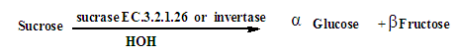

4- انزيمات الحذف والاضافة (بدون تحلل مائي) Lyases
وتشمل الانزيمات التي تعمل على تفكيك اجزاء من مركب مثل فصل مجموعة كاربوكسيل او مجموعة امين او نزع جزيئة ماء . وتحفز هذة الانزيمات انكسارالاواصر (C-O, C-N , S-C) وتشمل انزيمات Decarboxylase, , Aldolase Dehydratase.
فصل C-C 4.1 وفصل C-O 4.2 و فصل N-C 4.3

5-انزيمات الاشباه الجزيئية Isomerase
هذة الانزيمات تعمل على تغيير ترتيب الذرات في جزيئ المادة الاساس وبعبارة اخرى تحويل المركب الى شبيه جزيئي له . وايضا تقسم تبعا لنوع الشبه الحادث
5.2 Trans- Cis
5.1 L, D
انتقال مجاميع داخل الجزيئ 5.4

6- انزيمات التخليق (تكوين الاصرة) Ligases (Synthetase)
هذة الانزيمات تحفز ادماج جزيئتين وتكوين جزيئ واحد منها (خلق اصرة) مع كسر اصرة البايروفوسفات في جزيئ ATP لاعطاء الطاقة لهذة العملية.
مثال:
انزيم Peptide synthetase

نظريات تفسير الية او ميكانيكية عمل الأنزيمات

1- نظرية القفل و المفتاح

في هذة النظرية تكون المادة الاساس ذات شكل ملائم تماما للموقع الفعال ، اشبه بدخول المفتاح داخل القفل . ومن عيوب هذة النظرية هي صلابة او عدم مرونة الموقع الفعال بالنسبة لللمادة الاساس اي لاتتلائم مع الية عمل الانزيم

2- نظرية الحث التوافقي
تعتبر هذة النظرية اكثر منطقية حيث تنص على ان الموقع الفعال على الانزيم يكون له شكل معين فعند اقتراب المادة الاساس منه، فانه يغير من شكله لكي يلائم الشكل النهائي للمادة الاساس وتحدث عملية الاتحاد كما في الشكل اعلاه.

والانزيمات اما ان تكون
1 - بروتينات بسيطة فقط وعند تحللها مائيا تعطي حوامض امينية مثل (amylase , urease, pepsin ).
2 -مركبات مزدوجة حيث الجزء البروتيني يسمى Apo enzyme والغير بروتيني يسمى
Co- enzyme ومجموع الانزيم الكامل يطلق عليه Holo enzyme.

البناء الكيمياوي الانزيمات
تتكون الانزيمات من الاحماض الامينية من نوع α , ترتبط مع بعضها بروابط ببتيدية مكونة سلاسل طويلة وترتبط هذة الاحماض بحيث تكون جسم ثلاثي الابعاد في الفراغ وتختلف الانزيمات في نائها الكيمياوي حسب :
1- عدد ونوع الحوامض الامينية المكونة لسلاسلها الببتيدية .
2- تتابع الاحماض الامينية في كل سلسلة ببتيدية.
3- التوزيع الفراغي للذرات والمجموعات بالنسبة لبعضها في السلسلة البيبتيدية وهذا يتوقف على درجة الالتفاف والالتواء على طول السلسلة والذي يؤدي الى الشكل الحلزوني.
4- شكل تكوين الجسم الثلاثي الابعاد لجزيئ البروتين.
5- اهم الاواصر التي تثبت جزيئ الانزيم هي:
ا- الاواصر الايونية .
ب- الاواصر الهيدروجينية.
ج- الاواصر الكبريتية.
د- قوى فاندرفالز.
ولهذا فان مستويات بناء الانزيم هي:
1- البناء الاولي Primary structure
يحدد نوع الاحماض الامينية وتتابع ترتيبها في السلسلة الببتيدية.
2- البناء الثانوي Secondary structure
يحدد التفاف السلاسل البيبتيدية مع بعضها على شكل حلزوني -Helixα او صفيحة مطوية pleated sheat –β ويثبت هذا البناء اواصر هيدروجينية.

3-البناء الثالثي Tertiary structure
يمثل شكل جسم ثلاثي الابعاد للانزيم ويحدد التفاف السلاسل البيبتيدية على بعضها ويثبت هذا البناء الاواصر الكبريتية.
4- البناء الرابعي Quaternary structure
هذا البناء الناتج من تجمع بعض جزيئات الانزيم فوق بعضها، وهذا البناء يتوقف على نوع البروتين ونوع الشحنات الكهربائية ودرجة حموضة المحلول، والاواصر الكبريتية مسؤولة عن هذا البناء.

تخصص عمل الانزيم
للانزيمات تخصص دقيق في التفاعلات وهي من اهم صفات الانزيمات ويعود ذلك الى طبيعة جزيئ الانزيم البروتيني الذي يتحدد بالموقع الفعال وكذلك الترتيب التركيبي لجزيئ المادة الاساس، وعليه فان الانزيم يختار فقط عدد معين من المواد الاساس التي يعمل عليها ويحفز تفاعل كيميائي محدد.
ان التخصص الانزيمي لايقتصر على نوع المادة الاساس فقط بل يمتد الى طبيعة التفاعل الكيميائي حيث هنا مجال واسع من التخصص:
انواع التخصص
ا- التخصص المطلق :
يعمل الانزيم على نوع واحد من المواد ويتطلب ذلك نوع معين من الاواصر.
الornithin هو حامض اميني غير بروتيني وهو احد مركبات دورة اليوريا التي تحدث في الكبد وقد وجد ان استبدال احد مجاميع جزيئ الارجنين يمنع الانزيم من مهاجمته.

ب- التخصص النسبي للمجموعة:
هنا يكون تخصص الانزيم على مجموعة معينة واحدة من المادة الاساس ونوع محدد من الاواصر.

α - Methyl D-glucoside α- D- glucose

ج- تخصص الاصرة:
هذا النوع من الانزيمات يتخصص على نوع معين من الاواصر بغض النظر عن المجاميع المجاورة لها

د- التخصص على الاشباه الجزيئية
بعض الانزيمات لها تخصص على الاشباه الجزيئية مثل D و L او Trans و Cis

العوامل المؤثرة في معدل سرعة التفاعل الانزيمي:
الظروف المثلى للتفاعل الانزيمي وتشمل:
الحرارة درجة -1
الهيدروجيني الأس -2
الإنزيم تركيز -3
المتفاعلة المواد تركيز -4

1- درجة الحرارة المثلى Optimum temperature (T)
الانزيمات حساسة لدرجة الحرارة فعند درجة الصفر يقف عمل الانزيم تماما ويمكن أن يستعيد نشاطه مرة اخرى تدريجيا برفع درجة الحرارة. ويصل نشاط الانزيم إلى ذروته عند درجة الحرارة تتراوح بين 37-40 (درجة حرارة الجسم) وينخفض نشاط برفع درجة الحرارة. كما ينخفض نشاط الانزيم بالتسخين حيث يفقد فاعليته تماما عند درجة الغليان وذلك لتغير طبيعة الانزيم.
عند ارتفاع درجة الحرارة تحدث المراحل الاتية:
المرحلة الاولى:
يحدث فيها زيادة من معدل سرعة عمل الانزيم الى ان يصل الى اقصى نشاطه في درجة الحرارة المثلى
المرحلة الثانية :يحدث فيها انخفاض معدل شكل رقم (4)
سرعة التفاعل الانزيمي اذ يبدا الانزيم بالتحوير.
المرحلة الثالثة: يتوقف التفاعل تماما بسبب تحوي بروتين الانزيم تماما.
خلال هذة المراحل الثلاث يحدث مايلي:
1-تغير في معدل سرعة التفاعل الانزيمي .
2-تغير في تركيب الانزيم.

2- pH المثلى (درجة الاس الهيدروجيني)pH optimum
- لكل انزيم درجة pH مثلى عندها يكون نشاط الانزيم اعلى مايمكن.
- يزداد نشاط الانزيم بزيادة pH حتى حد معين بعدها يبدا النشاط بالانخفاض حتى ينعدم نظرا لتغير تركيب الانزيم الطبيعي بسبب ال pH البعيدة عن الظروف الفسيولوجية للانزيم.
- حدود ال pH تقع قرب المحيط الذي يعمل فيه الانزيم وتتراوح pH العظمى لاغلب الانزيمات بين (5--9) وقد لوحظ قيم واطئة لبعض الانزيمات مثل البيبسين(pH= 2)

شكل رقم (5)

3- تاثير تركيز الانزيم على معدل سرعة التفاعل :
ان معدل سرعة التفاعل المحفز بالانزيم يتناسب طرديا مع تركيز الانزيم عندما تكون المادة الاساس موجودة بوفرة وينتهي التفاعل متى مااستهلكت المادة الاساس ليبقى الانزيم وحده علما ان كل انزيم سرعة تفاعل معينة
سرعة التفاعل الانزيمي: عدد جزيئات المادة الاساس التي تتحول الى ناتج في فترة زمنية مقاسة بالثانية عندما يكون الانزيم مشبعا بالمادة الاساس
شكل رقم (6)

4- تاثير تركيز المادة الاساس على معدل سرعة التفاعل الانزيمي:
عند ابقاء تركيز الانزيم ثابتا وفي pH opt. و T opt. فان زيادة تركيز المادة الاساس تسبب زيادة في معدل سرعة التفاعل الانزيمي حتى تصل الى اقصى حد معين يدعى بالسرعة القصوى ( فان زيادة تركيز المادة الاساس تسبب زيادة في معدل سرعة التفاعل الانزيمي حتى تصل الى اقصى حد معين يدعى بالسرعة القصوى (V max= maximum velocity ) تصبح بعدها السرعة ثابتة مهما زاد تركيز المادة الاساس.
وتم البرهان نظريا وعلميا بان الانزيم يتحد مع المادة الاساس ويكون المعقد ES بعدها تتحول المادة الاساس وهي على سطح الانزيم الى ناتج التفاعل توصل العلمان الى قياس ( ثابت ميكاليس –منتن km) والذي هو تركيز المادة الاساس عندما تكون سرعة التفاعل الانزيمي نصف سرعتها القصوى.
ثابت ميكاليس منتن km
تركيز المادة الاساس ] S [
السرعة القصوى Vmax
عند ثبوت =عند ثبوت =[E] , T , pH

معادلة ميكاليس - منتن لمعرفة حركية الانزيمات وانواع المثبطات التي تخفض عمل الانزيم
شكل رقم (7)

وقد اوضح العالمان بان :
- يبددا التفاعل بصورة نشطة حيث يكون المواقع الفعالة للانزيم غير مشبعة وتستمر السرعة بالزيادة لكي يتشبع الانزيم بمادة الاساس وعليه فان سرعة الانزيم تعتمد على تركيز المادة الاساس [S] ويعبر عنها بتفاعل من المرتبة الاولى first order reaction .
- عند زيادة [S] الى درجة كبيرة بحيث تتشبع جميع المواقع الفعالة في الانزيم. هنا تكون سرعة التفاعل غير معتمدة على [S] ويعبر عنها رتبة التفاعل الصفر zero-order reaction.
- 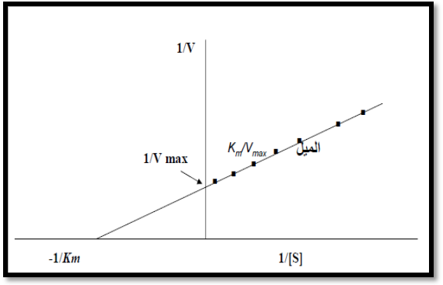ومابين الطورين هو خليط من الصفر واحادي الرتبة.

عند اخذ القيمة العكسية لطرفي معادلة ميكاليس – منتن واعادة ترتيبها نحصل على معادلة line weaver-Burk
وهو رسم اخر لتعيين قيمة km
رسم لينويفر-بيرك شكل رقم (8)

فوائد تعيين km :
قيمة Km تعد مؤشر لانه الانزيم للمادة الاساس فكلما كانت Km عالية كانت الفة الانزيم للمادة الاساس ضعيفة ورابطة E-S ضعيفة والعكس صحيح وتستخدم قيمة Km دليلا لمعرفة التركيز التقريبي لمادة الاساس المطاوب استخدامها في التفاعل الانزيمي عند قياس قيمة Vmax

5- المثبطات Inhibitor
وهي مركبات لها القابلية للاتحاد مع الانزيمات معينة ولكنها لاتعمل كمواد اساس بل تبطل عمل الانزيمات
التثبيط : هو ظاهرة تتميز بقلة سرعة التفاعل الانزيمي بوجود المثبط inhibitor.
تقسم المثبطات الى:
1-المثبطات التنافسية Competitive Inhibitor .
2- المثبطات غير التنافسية Non –competitive Inhibitor.
3-المثبطات اللاتنافسية Uncompetitive Inhibitor .

1-المثبطات التنافسية
هي تلك المواد التي تزاحم المادة الاساس او الانزيمات المساعدة على الموقع الفعال في الانزيم وبذلك فهي تمنع المادة الاساس من الاتصال بالموقع الفعال وهذا النوع من المثبطات ( الكوابت) يكون قريب الشبه لتركيب المادة الاساس ويكون هذا النوع من التثبيط عكسيا ويعتمد تركيز المثبط والمادة الاساس.
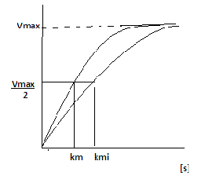
شكل رقم (9)
(منحني يبين تاثير وجود المثبط التنافسي على سرعة التفاعل )

نستخلص من المعلومات الاتية:
Vmax ثابتة
Km متغيرة
هنا تزداد قيمة Kmi
وتنخفض الفة الانزيم للمادة الاساس.

شكل رقم (10)

2- المثبطات الغير تنافسية Non Competitive Inhibitor .
في هذا النوع لايوجد اي تنافس بين المثبط والمادة الاساس على الاتحاد مع الموقع الفعال للانزيم ،اذ ان المثبط يتحد مع موقع اخر من الانزيم غير الموقع الفعال ولايشبه تركيب المادة الاساس.

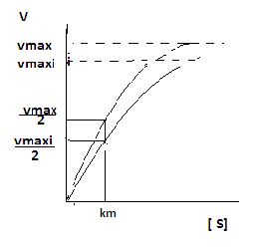
Vmax متغيرة
Km ثابتة

وهذا التثبيط نوعين
1 - مثبط غير تنافسي عكسي : حيث يكون الارتباط بين E و I بتفاعل عكسي.
2- مثبط غير تنافسي غير عكسي : يرتبط المثبطI مع وحده الحامض الاميني للانزيم باصرة تساهمية بحيث لايمكن فصل الانزيم عن المثبط.

(2) (1)

3- التثبيط اللاتنافسي Uncompetitive Inhibition
هذا النوع من المثبط يتصل فقط بال ES )) مكونا ESI الغير نشط ولايرتبط المثبط مع الانزيم الحر.
ويحدث هذا النوع من التثبيط في الانظمة التي لها عدة مواد اساس ونادرة الحدوث في الانظمة التي لها مادة اساس واحدة ويكون على الاغلب غير عكسي.
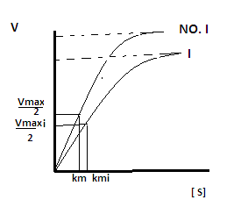
Vmax متغيرة
Km متغيرة

مساعدات الانزيم Co factor
هي مواد غير بروتينية ضرورية لكثير من التفاعلات الانزيمية حيث تساعد الانزيم البروتيني على القيام بدوره وتخرج من التفاعل دون اي تغيير وهي اما ان تكون ايونات فلزية او مركبات عضوية او كليهما.
ا- الايونات الفلزية ( لاعضوية)
وهيتجعل الانزيم فعال دون ان تشترك هي نفسها في التفاعل الانزيمي حيث ان دورها يظهر بالمحافظة على هيئة ترتيب الانزيم بصورة فعالة واهمها بعض الايونات الموجبة مثل:
Cu⁺² , Mn⁺², K⁺² , Co⁺², Ca⁺² , Cd⁺² , Na⁺²
ودور هذة الايونات في المحافظة على شكل ترتيب الانزيم بصورة فعالة
يتمثل في الامثلة الاتية :
1- يكون العنصر جزء من ترتيب الانزيم مثل انزيم Alcohol dehydrogenase الذي لا يكتمل عمله الانزيمي الا بوجود اربعة ذرات من الخارصين Zn لكل جزيئة انزيم.
2- يعمل الفلز كرابطة تربط الانزيم بالمادة الاساس مثل انزيم Lactase الذي يحتاج الى ايون الحديد لكل جزيئة انزيم حتى يكون في اتم نشاطه.
3-ان يرتبط الفلز مع المادة الاساس ويحولها الى جزيئة قابلة للتفاعل مثل ارتباط ايون Mg مع مع مجموعة الفوسفات اثناء اكسدة السكر.

4-تنشط بعض الانزيمات بالايونات اللافلزية مثل ال amylase الذي يعمل بنشاط اكبر بوجود ايون الكلور.

ب- مساعدات الانزيم العضوية:
تحتاج كثير من الانزيمات الى مركبات عضوية غير بروتينية تساعدها للقيام بعملها بصورة فعالة.وترتبط بالانزيم البروتيني حيث تتحول كيميائيا خلال العمليات الانزيمية . وتفرق هذة المساعدات الكيميائية عن المادة الاساس بانها في نهاية التفاعل تسترجع حالتها الاولية بينما المادة الاساس تتحول الى نواتج. وتخدم هذه المساعدات احد العمليتين:
1- المشاركة في تحرير الطاقة مثل ATP.
2- المشاركة في عملية التلركيب الحياتي مثل Co.A و vit B₂.
مساعدات الانزيم العضوية تكون على نوعين:
I Coenzyme :
وهي سهلة الانفصال عن الانزيم وتسترجع حالتها الاصلية على انزيم اخر. يطلق عليها بالناقلة Carrier وذلك لطبيعة عملها في التفاعل الانزيم حيث تنقل المجاميع الكيميائية المختلفة وتعمل على ربط انزيمين لتكوين نظام انزيمي واحد.
- تقاوم الحرارة والعوامل التي تغير طبيعة البروتينات.
- يمكن فصلها بواسطة التنافذ.
- يدخل في تركيبها بعض الفيتامينات.
- تقسم حسب وظيفة نقلها للمجاميع الى:
1- ناقلات الهيدروجين : وهي التي تشارك في عمليات الاكسدة والاختزال مثل:
1- NAD: Nicotine amide Adenine Dinucleotide.
2-NADP: Nicotin amide Adenine Dinucleotide Phosphate.
3-GSH: Glutathione.
4-Ascorbic acid.

2-نيوكليوتيدات ثلاثية الفوسفات:
تنقل الكليسيريدات اثناء عملية تخليق الدهون ex: CTP : Cytidine Tri Phosphate تنقل الفوسفات بعملية الفسفرة ATP : Adenosine Tri Phosphate
II المجموعة المرتبطة Prosthetic group
وهي مجموعة مرتبطة بصورة قوية بجسم الانزيم البروتيني وهي لاتنتمي الى بروتين الانزيم من حيث تركيبه الكيمياوي وهي تسترجع حالتها الاصلية على نفس الانزيم وتقوم ال prosthetic group بالمشاركة في نقل المجاميع الكيمياوية من مركب الى اخر اثناء التفاعلات الانزيمية:
مصدره فيتامين B₂ 1-FMN: Flavine Mononucleotide. مصدره فيتامين B₂ 2-FAD:Flavine Adenine Dinucleotide . FMN و FAD يشاركان في نقل H⁺
يساهم في ازالة CO2 3-TPP: Thaimine pyrophosphate
مصدره فيتامين B₁
ينقل مجموعة NH₂ 4-PLP : Pyidoxial phosphate
مصدره فيتامينB₆

الانزيمات المتماثلة الاصل او نظائر الانزيم Iso enzyme
هي عبارة عن صور مختلفة لانزيم واحد جميعها تعمل على اداء نفس التفاعل ويعود هذا الاختلاف الى التركيب الرباعي لبروتين الانزيم وتختلف في قيم Vmax ,و Km وبسرعة ارتحالها بالهجرة الكهربائية.
من خصائصها مايلي:

ومثال انزيم Lactic dehydrogenase

يوجد LD على خمسة اشكال (نظائر) ويتكون كل منها من اربعة سلاسل ببتيدية توجد في القلب والعضلات. 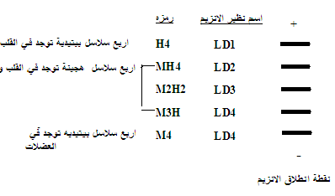

الانزيمات المحللة Lyzozyme
الانزيم المحلل هو انزيم صغير موجود في الخلية في مكان يسمى ( اللايسوسومات في مكان يسمى ( اللايسوسومات lysosome) يعمل هذا الانزيم على تحليل السكريات المتعددة في تركيب جدران البكتيريا حيث يكسر الاصرة β(1-4)مؤديا الى كسر الجدار البكتيري وبالتالي موت الخليه البكتيرية توجد هذه الانزيمات في المخاط والدمع.

الانزيمات الالوستيرية Regullatory Enzyme) Allosteric enzyme )

تعمل الانزيمات داخل الخلية بشكل متعاقب يطلق عليها جهاز متعدد الانزيمات (multi enzyme system) حيث يكون فيها الناتج من التفاعل الانزيمي الاول مادة اولية يعمل عليها الانزيم للتفاعل الذي بعده وهكذا .....
ومن الاجهزة المهمة في جسم الانسان جهاز تحويل الكلوكوز الى حامض اللاكتيك وجهاز تخليق الحوامض Biosynthesis of amino acid من مواد بسيطة عادتا يقوم الانزيم الاول E1 في هذا الجهاز بدور المنظم لجميع التفاعلات ويسمى بالانزيم المنظمAllosteric enzyme ويتوقف عمل هذا الانزيم (يهبط) بتراكم الناتج النهائي للسلسلة ، وهو ال P , وتتوقف هذة السلسلة من التفاعلات , ويسمى هذا النوع من التثبيط بتهبيط الناتج النهائي Feed back inhibition.
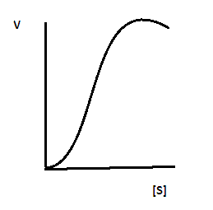
وقد وجد ان هذة الانزيمات لاتخضع لمعادلة ميكاليس –منتن وذلك عند رسم تركيز المادة الاساس مع سرعة التفاعل الانزيمي اذ نحصل على منحني يشبه حرف ال S يسمى Sigmoid curve وفسرت هذة الحقيقة على اساس ان الانزيم اللالوستيري يتالف من وحدات ثانوية متشابهة تتواجد بشكلين هما Tوالفته واطئة لل S و R الذي الفته عالية لل S.

تمتاز الانزيمات الالوستيرية ب:
1- ارتفاع اوزانها الجزيئة
2-احتوائها على مواقع Allosteric active وهو اكثر نشاطا من الانزيم الطبيعي.
3-لها اهمية كبيرة في عملية الايض الغذائي.
4-الرسم البياني لها لايخضع لمعادلة ميكاليس –منتن.

